Episode 3 : Le deuxième voyage de Sinbad

Le roc monte d’abord très haut, puis, au bout d’un moment, il plonge vers le sol avec une vitesse vertigineuse et se pose. Sinbad ne perd pas un instant pour défaire le nœud qui le tient attaché à la patte. Juste à temps : le roc prend dans son bec un serpent d’une longueur prodigieuse et s’envole aussitôt.

Sinbad lève les yeux pour regarder autour de lui. Ce qu’il voit ne lui fait pas plaisir : il se trouve au fond d’une vallée très encaissée. Elle est entourée de tous les côtés par de hautes montagnes dont les parois sont tellement escarpées qu’il n’y a pas moyen d’en sortir.

Il ne tarde pas à constater que le sol est parsemé de diamants. Les diamants sont d’une grosseur peu commune, qui étincèlent au soleil. En revanche, ce qu’il découvre quand vient le soir lui cause beaucoup moins de plaisir.  
Il y a aussi dans la vallée, et en très grand nombre, des serpents si gros et si longs que le plus petit peut engloutir un éléphant. Ces serpents se tiennent cachés tout le jour dans leurs terriers, et sortent à la tombée de la nuit.

Sinbad se précipite dans une grotte dont il bouche l’entrée avec une grosse pierre. Il y passe la nuit sans être attaqué mais sans dormir, non plus. Un vacarme continu de sifflements terrifiants le réveille.

Travail de phonologie : jour 1

\ Exercice n° 1 : Pour maitriser le son « k »

Entoure tous les mots où tu **entends** le son « **k** ».

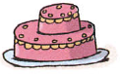 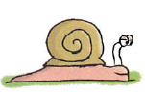 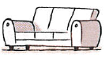 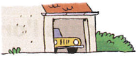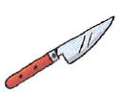 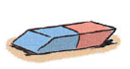  

✂-------------------------------------------------------------------------------------------------------------------

\ Exercice n° 2 : Pour différencier « c », « ch », « qu » et « k »

Complète avec « **c** » ou « **qu** » ou «**ch**» ou « **k** »

une é…………ole ; le numéro ………..atre ; une …………afetière ;

un …………anard ; un …………..anapé ; une pastè………….e ;

des s…………..is ; de l’é…………ilibre ; une é……….ipe

✂-------------------------------------------------------------------------------------------------------------------

\ Exercice n° 3 : Pour écrire des mots avec le son « k »

Ecris les **mots** sous les dessins.

|  |  |  |  |
| --- | --- | --- | --- |
| Afficher l'image d'origine  Indice : « k » | Indice : « c » | Indice : « qu » | Afficher l'image d'origine  Indice : « qu » |
| _______________________ | _______________________ | _______________________ | _______________________ |
| Indice : « qu » | Indice : « c » et « an » | Indice : « c » | Indice : « c » et « qu » |
| _______________________ | _______________________ | ______________________ | _______________________ |

✂-------------------------------------------------------------------------------------------------------------------

\ Exercice n° 4 : Pour écrire soigneusement

Ecris dans ton **cahier rouge**.

✂-------------------------------------------------------------------------------------------------------------------

\ Exercice n° 5 : Pour comprendre les mots du texte

Ecoute 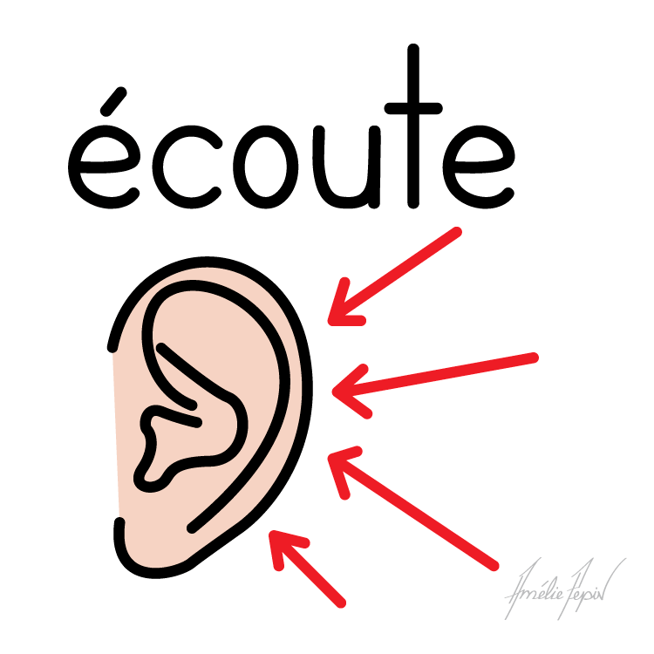et répond aux **questions** de la **maitresse**.

Qu’est-ce que « le roc » dans l’histoire ?

⬅⬅⬅⬅⬅⬅⬅⬅⬅⬅⬅⬅⬅⬅⬅⬅⬅⬅⬅⬅⬅⬅⬅⬅⬅⬅⬅⬅⬅⬅⬅⬅⬅⬅⬅⬅⬅⬅⬅⬅⬅⬅⬅⬅⬅⬅⬅⬅⬅⬅⬅⬅⬅⬅⬅⬅⬅⬅⬅⬅⬅⬅⬅⬅⬅⬅⬅⬅⬅⬅⬅⬅⬅⬅⬅⬅⬅⬅⬅⬅⬅⬅⬅⬅⬅⬅⬅⬅⬅⬅⬅⬅⬅⬅⬅⬅⬅⬅⬅⬅⬅⬅⬅⬅⬅⬅⬅⬅⬅⬅⬅⬅⬅⬅⬅⬅⬅⬅⬅⬅⬅⬅⬅⬅⬅⬅⬅⬅⬅⬅⬅⬅⬅⬅⬅⬅⬅⬅⬅⬅⬅⬅⬅

Que fait Sinbad avec le roc ?

⬅⬅⬅⬅⬅⬅⬅⬅⬅⬅⬅⬅⬅⬅⬅⬅⬅⬅⬅⬅⬅⬅⬅⬅⬅⬅⬅⬅⬅⬅⬅⬅⬅⬅⬅⬅⬅⬅⬅⬅⬅⬅⬅⬅⬅⬅⬅⬅⬅⬅⬅⬅⬅⬅⬅⬅⬅⬅⬅⬅⬅⬅⬅⬅⬅⬅⬅⬅⬅⬅⬅⬅⬅⬅⬅⬅⬅⬅⬅⬅⬅⬅⬅⬅⬅⬅⬅⬅⬅⬅⬅⬅⬅⬅⬅⬅⬅⬅⬅⬅⬅⬅⬅⬅⬅⬅⬅⬅⬅⬅⬅⬅⬅⬅⬅⬅⬅⬅⬅⬅⬅⬅⬅⬅⬅⬅⬅⬅⬅⬅⬅⬅⬅⬅⬅⬅⬅⬅⬅⬅⬅⬅⬅

Où arrive Sinbad ?

⬅⬅⬅⬅⬅⬅⬅⬅⬅⬅⬅⬅⬅⬅⬅⬅⬅⬅⬅⬅⬅⬅⬅⬅⬅⬅⬅⬅⬅⬅⬅⬅⬅⬅⬅⬅⬅⬅⬅⬅⬅⬅⬅⬅⬅⬅⬅⬅⬅⬅⬅⬅⬅⬅⬅⬅⬅⬅⬅⬅⬅⬅⬅⬅⬅⬅⬅⬅⬅⬅⬅⬅⬅⬅⬅⬅⬅⬅⬅⬅⬅⬅⬅⬅⬅⬅⬅⬅⬅⬅⬅⬅⬅⬅⬅⬅⬅⬅⬅⬅⬅⬅⬅⬅⬅⬅⬅⬅⬅⬅⬅⬅⬅⬅⬅⬅⬅⬅⬅⬅⬅⬅⬅⬅⬅⬅⬅⬅⬅⬅⬅⬅⬅⬅⬅⬅⬅⬅⬅⬅⬅⬅⬅

✂-------------------------------------------------------------------------------------------------------------------

\ Exercice n° 6 : Pour apprendre en s’amusant

Fais un **jeu** de vocabulaire ou de grammaire.

✂-------------------------------------------------------------------------------------------------------------------

\ Exercice n° 7 : Pour lire fluidement

Entraine-toi à lire ces phrases (**5 fois**).

Le roc monte d’abord très haut, puis, au bout d’un moment, il plonge vers le sol avec une vitesse vertigineuse et se pose. Sinbad ne perd pas un instant pour défaire le nœud qui le tient attaché à la patte.

Travail sur les phrases : jour 2

\ Exercice n° 1 : Pour repérer les phrases

Colorie  une **phrase** de chaque **couleur**.

Le roc monte d’abord très haut, puis, au bout d’un moment, il plonge vers le sol avec une vitesse vertigineuse et se pose. Sinbad ne perd pas un instant pour défaire le nœud qui le tient attaché à la patte. Juste à temps : le roc prend dans son bec un serpent d’une longueur prodigieuse et s’envole aussitôt.

Sinbad lève les yeux pour regarder autour de lui. Ce qu’il voit ne lui fait pas plaisir : il se trouve au fond d’une vallée très encaissée. Elle est entourée de tous les côtés par de hautes montagnes dont les parois sont tellement escarpées qu’il n’y a pas moyen d’en sortir.

✂-------------------------------------------------------------------------------------------------------------------

\ Exercice n° 2 : Pour chercher les phrases d’un texte

Recopie la **phrase 2** sur le **cahier**.

✂-------------------------------------------------------------------------------------------------------------------

\ Exercice n° 3 : Pour chercher les phrases d’un texte

Recopie la **phrase 4** sur le **cahier**.

\ Exercice n° 4 : Pour repérer les phrases

Compte 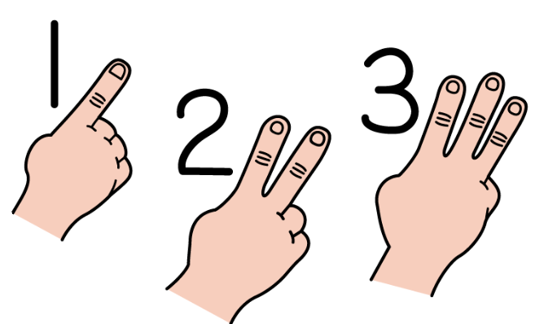les **phrases** du texte.

⬅⬅⬅⬅⬅⬅⬅⬅⬅⬅⬅⬅⬅⬅⬅⬅⬅⬅⬅⬅⬅⬅⬅⬅⬅⬅⬅⬅⬅⬅⬅⬅⬅⬅⬅⬅⬅⬅⬅⬅⬅⬅⬅⬅⬅⬅⬅⬅⬅⬅⬅⬅⬅⬅⬅⬅⬅⬅⬅⬅⬅⬅⬅⬅⬅⬅⬅⬅⬅⬅⬅⬅⬅⬅⬅⬅⬅⬅⬅⬅⬅⬅⬅⬅⬅⬅⬅⬅⬅⬅⬅⬅⬅⬅⬅⬅⬅⬅⬅⬅⬅⬅⬅⬅⬅⬅⬅⬅⬅⬅⬅⬅⬅⬅⬅⬅⬅⬅⬅⬅⬅⬅⬅⬅⬅⬅⬅⬅⬅⬅⬅⬅⬅⬅⬅⬅⬅⬅⬅⬅⬅⬅⬅

Il y a ____________ phrases.

✂-------------------------------------------------------------------------------------------------------------------

\ Exercice n° 5 : Pour écrire soigneusement

Ecris dans ton **cahier rouge**.

✂-------------------------------------------------------------------------------------------------------------------

\ Exercice n° 6 : Pour apprendre en s’amusant

Fais un **jeu** de vocabulaire ou de grammaire.

✂-------------------------------------------------------------------------------------------------------------------

\ Exercice n° 7 : Pour lire fluidement

Entraine-toi à lire ces phrases (**5 fois**).

Sinbad lève les yeux pour regarder autour de lui. Ce qu’il voit ne lui fait pas plaisir : il se trouve au fond d’une vallée très encaissée. Elle est entourée de tous les côtés par de hautes montagnes dont les parois sont tellement escarpées qu’il n’y a pas moyen d’en sortir.

✂-------------------------------------------------------------------------------------------------------------------

Travail sur les phrases : jour 3

\ Exercice n° 1 : Pour repérer les phrases

Colorie  une **phrase** de chaque **couleur**.

Il ne tarde pas à constater que le sol est parsemé de diamants. Les diamants sont d’une grosseur peu commune, qui étincèlent au soleil. En revanche, ce qu’il découvre quand vient le soir lui cause beaucoup moins de plaisir.

Il y a aussi dans la vallée, et en très grand nombre, des serpents si gros et si longs que le plus petit peut engloutir un éléphant. Ces serpents se tiennent cachés tout le jour dans leurs terriers, et sortent à la tombée de la nuit.

Sinbad se précipite dans une grotte dont il bouche l’entrée avec une grosse pierre. Il y passe la nuit sans être attaqué mais sans dormir, non plus. Un vacarme continu de sifflements terrifiants le réveille.

✂-------------------------------------------------------------------------------------------------------------------

\ Exercice n° 2 : Pour chercher les phrases d’un texte

Recopie la **phrase 1** sur le **cahier**.

✂-------------------------------------------------------------------------------------------------------------------

\ Exercice n° 3 : Pour chercher les phrases d’un texte

Recopie la **phrase 3** sur le **cahier**.

✂-------------------------------------------------------------------------------------------------------------------

\ Exercice n° 4 : Pour chercher les phrases d’un texte

Recopie la **dernière phrase** sur le **cahier**.

\ Exercice n° 5 : Pour écrire soigneusement

Ecris dans ton **cahier rouge**.

✂-------------------------------------------------------------------------------------------------------------------

\ Exercice n° 6 : Pour apprendre en s’amusant

Fais un **jeu** de vocabulaire ou de grammaire.

✂-------------------------------------------------------------------------------------------------------------------

\ Exercice n° 7 : Pour lire fluidement

Entraine-toi à lire ces phrases (**5 fois**).

Il ne tarde pas à constater que le sol est parsemé de diamants. Les diamants sont d’une grosseur peu commune, qui étincèlent au soleil. En revanche, ce qu’il découvre quand vient le soir lui cause beaucoup moins de plaisir.

✂-------------------------------------------------------------------------------------------------------------------

\ Exercice n° 8 : Pour comprendre les mots du texte

Ecoute et répond aux **questions** de la **maitresse**.

Quel objet voit Sinbad dans la vallée ?

⬅⬅⬅⬅⬅⬅⬅⬅⬅⬅⬅⬅⬅⬅⬅⬅⬅⬅⬅⬅⬅⬅⬅⬅⬅⬅⬅⬅⬅⬅⬅⬅⬅⬅⬅⬅⬅⬅⬅⬅⬅⬅⬅⬅⬅⬅⬅⬅⬅⬅⬅⬅⬅⬅⬅⬅⬅⬅⬅⬅⬅⬅⬅⬅⬅⬅⬅⬅⬅⬅⬅⬅⬅⬅⬅⬅⬅⬅⬅⬅⬅⬅⬅⬅⬅⬅⬅⬅⬅⬅⬅⬅⬅⬅⬅⬅⬅⬅⬅⬅⬅⬅⬅⬅⬅⬅⬅⬅⬅⬅⬅⬅⬅⬅⬅⬅⬅⬅⬅⬅⬅⬅⬅⬅⬅⬅⬅⬅⬅⬅⬅⬅⬅⬅⬅⬅⬅⬅⬅⬅⬅⬅⬅

Quel animal voit Sinbad dans la vallée ?

⬅⬅⬅⬅⬅⬅⬅⬅⬅⬅⬅⬅⬅⬅⬅⬅⬅⬅⬅⬅⬅⬅⬅⬅⬅⬅⬅⬅⬅⬅⬅⬅⬅⬅⬅⬅⬅⬅⬅⬅⬅⬅⬅⬅⬅⬅⬅⬅⬅⬅⬅⬅⬅⬅⬅⬅⬅⬅⬅⬅⬅⬅⬅⬅⬅⬅⬅⬅⬅⬅⬅⬅⬅⬅⬅⬅⬅⬅⬅⬅⬅⬅⬅⬅⬅⬅⬅⬅⬅⬅⬅⬅⬅⬅⬅⬅⬅⬅⬅⬅⬅⬅⬅⬅⬅⬅⬅⬅⬅⬅⬅⬅⬅⬅⬅⬅⬅⬅⬅⬅⬅⬅⬅⬅⬅⬅⬅⬅⬅⬅⬅⬅⬅⬅⬅⬅⬅⬅⬅⬅⬅⬅⬅

Pourquoi Sinbad a peur ?

⬅⬅⬅⬅⬅⬅⬅⬅⬅⬅⬅⬅⬅⬅⬅⬅⬅⬅⬅⬅⬅⬅⬅⬅⬅⬅⬅⬅⬅⬅⬅⬅⬅⬅⬅⬅⬅⬅⬅⬅⬅⬅⬅⬅⬅⬅⬅⬅⬅⬅⬅⬅⬅⬅⬅⬅⬅⬅⬅⬅⬅⬅⬅⬅⬅⬅⬅⬅⬅⬅⬅⬅⬅⬅⬅⬅⬅⬅⬅⬅⬅⬅⬅⬅⬅⬅⬅⬅⬅⬅⬅⬅⬅⬅⬅⬅⬅⬅⬅⬅⬅⬅⬅⬅⬅⬅⬅⬅⬅⬅⬅⬅⬅⬅⬅⬅⬅⬅⬅⬅⬅⬅⬅⬅⬅⬅⬅⬅⬅⬅⬅⬅⬅⬅⬅⬅⬅⬅⬅⬅⬅⬅⬅

Travail sur les phrases : jour 4

\ Exercice n° 1 : Pour écrire des phrases

Ecris une phrase pour présenter Sinbad.

⬅⬅⬅⬅⬅⬅⬅⬅⬅⬅⬅⬅⬅⬅⬅⬅⬅⬅⬅⬅⬅⬅⬅⬅⬅⬅⬅⬅⬅⬅⬅⬅⬅⬅⬅⬅⬅⬅⬅⬅⬅⬅⬅⬅⬅⬅⬅⬅⬅⬅⬅⬅⬅⬅⬅⬅⬅⬅⬅⬅⬅⬅⬅⬅⬅⬅⬅⬅⬅⬅⬅⬅⬅⬅⬅⬅⬅⬅⬅⬅⬅⬅⬅⬅⬅⬅⬅⬅⬅⬅⬅⬅⬅⬅⬅⬅⬅⬅⬅⬅⬅⬅⬅⬅⬅⬅⬅⬅⬅⬅⬅⬅⬅⬅⬅⬅⬅⬅⬅⬅⬅⬅⬅⬅⬅⬅⬅⬅⬅⬅⬅⬅⬅⬅⬅⬅⬅⬅⬅⬅⬅⬅⬅

✂-------------------------------------------------------------------------------------------------------------------

\ Exercice n° 2 : Pour écrire des phrases

Ecris une phrase pour expliquer où arrive Sinbad.

⬅⬅⬅⬅⬅⬅⬅⬅⬅⬅⬅⬅⬅⬅⬅⬅⬅⬅⬅⬅⬅⬅⬅⬅⬅⬅⬅⬅⬅⬅⬅⬅⬅⬅⬅⬅⬅⬅⬅⬅⬅⬅⬅⬅⬅⬅⬅⬅⬅⬅⬅⬅⬅⬅⬅⬅⬅⬅⬅⬅⬅⬅⬅⬅⬅⬅⬅⬅⬅⬅⬅⬅⬅⬅⬅⬅⬅⬅⬅⬅⬅⬅⬅⬅⬅⬅⬅⬅⬅⬅⬅⬅⬅⬅⬅⬅⬅⬅⬅⬅⬅⬅⬅⬅⬅⬅⬅⬅⬅⬅⬅⬅⬅⬅⬅⬅⬅⬅⬅⬅⬅⬅⬅⬅⬅⬅⬅⬅⬅⬅⬅⬅⬅⬅⬅⬅⬅⬅⬅⬅⬅⬅⬅

✂-------------------------------------------------------------------------------------------------------------------

\ Exercice n° 3 : Pour écrire des phrases

Ecris une phrase pour expliquer la nuit de Sinbad.

⬅⬅⬅⬅⬅⬅⬅⬅⬅⬅⬅⬅⬅⬅⬅⬅⬅⬅⬅⬅⬅⬅⬅⬅⬅⬅⬅⬅⬅⬅⬅⬅⬅⬅⬅⬅⬅⬅⬅⬅⬅⬅⬅⬅⬅⬅⬅⬅⬅⬅⬅⬅⬅⬅⬅⬅⬅⬅⬅⬅⬅⬅⬅⬅⬅⬅⬅⬅⬅⬅⬅⬅⬅⬅⬅⬅⬅⬅⬅⬅⬅⬅⬅⬅⬅⬅⬅⬅⬅⬅⬅⬅⬅⬅⬅⬅⬅⬅⬅⬅⬅⬅⬅⬅⬅⬅⬅⬅⬅⬅⬅⬅⬅⬅⬅⬅⬅⬅⬅⬅⬅⬅⬅⬅⬅⬅⬅⬅⬅⬅⬅⬅⬅⬅⬅⬅⬅⬅⬅⬅⬅⬅⬅

✂-------------------------------------------------------------------------------------------------------------------

\ Exercice n° 5 : Pour écrire soigneusement

Ecris dans ton **cahier rouge**.

✂-------------------------------------------------------------------------------------------------------------------

\ Exercice n° 6 : Pour apprendre en s’amusant

Fais un **jeu** de vocabulaire ou de grammaire.

✂-------------------------------------------------------------------------------------------------------------------

\ Exercice n° 7 : Pour lire fluidement

Entraine-toi à lire ces phrases (**5 fois**).

Sinbad se précipite dans une grotte dont il bouche l’entrée avec une grosse pierre. Il y passe la nuit sans être attaqué mais sans dormir, non plus. Un vacarme continu de sifflements terrifiants le réveille.

✂-------------------------------------------------------------------------------------------------------------------